Factsheet Plein 40-45
2026-01-30
In deze factsheet zijn de bevindingen weergegeven van het onderzoek onder bezoekers en ondernemers op de Plein 40-45 in het najaar van 2025. Aan bezoekers is gevraagd hoe vaak zij de markt bezoeken, hoe zij deze markt beoordelen en welke verbeterpunten zij hebben. Aan ondernemers is eveneens gevraagd hoe zij de markt waarderen en wat zij zien als verbeterpunten voor de markt. In 2025 beoordelen bezoekers de markt op Plein 40-45 met een 7.6 als rapportcijfer. Ondernemers geven een 7.7. Gemiddeld is door bezoekers op alle markten een 7.7 als rapportcijfer gegeven en door ondernemers een 7.4.

Achtergrond
Plein 40-45 ligt in Stadsdeel Nieuw-West. Uit ander onderzoek van Onderzoek en Statistiek (Monitor Detailhandel, een bewonersonderzoek naar consumptiegedrag in de stad), weten we dat in Nieuw-West de meeste bewoners in dit stadsdeel naar de Sierpleinmarkt gaan. Een groot deel van de inwoners uit dit stadsdeel, 43%, gaat helemaal niet naar de markt (zie figuur 1a). In figuur 1b zijn (eveneens uit de Monitor Detailhandel) de belangrijkste redenen opgenomen voor bewoners in Zuidoost om niet naar de markt te gaan.
Figuur 1a Meest bezochte markten in Nieuw-West en gemiddeld in Amsterdam, 2025 (percentage genoemd)
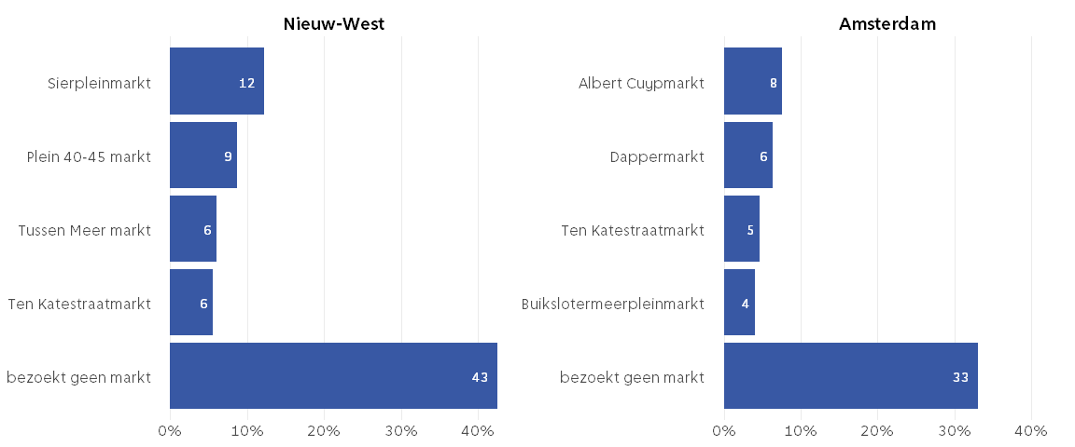
Monitor Detailhandel, 2025

Figuur 1b Redenen voor bewoners Nieuw-West en gemiddeld in Amsterdam om niet niet naar de markt te gaan, 2025 (percentage genoemd)
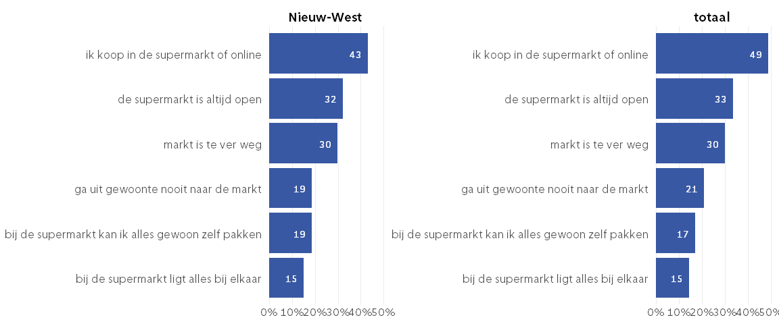
Monitor Detailhandel, 2025

Inleiding
Tussen september 2025 en november 2025 zijn op 19 warenmarkten in Amsterdam in totaal 1.173 bezoekers geinterviewd en 215 ondernemers. In figuur 2 is de respons weergegeven van het veldwerk op de Plein 40-45 van deze meting en van de vorige metingen in 2022 en 2017. Op deze markt zijn in 2025 97 bezoekers geinterviewd en 18. De meeste marktbezoekers gaan te voet dan wel met de fiets naar de markt. De meeste bezoekers van de Plein 40-45 gaan met met de fiets naar de markt.
Figuur 2 leeftijdsverdeling respondenten, herkomst bezoekers en vervoermiddel, 2025 (%)
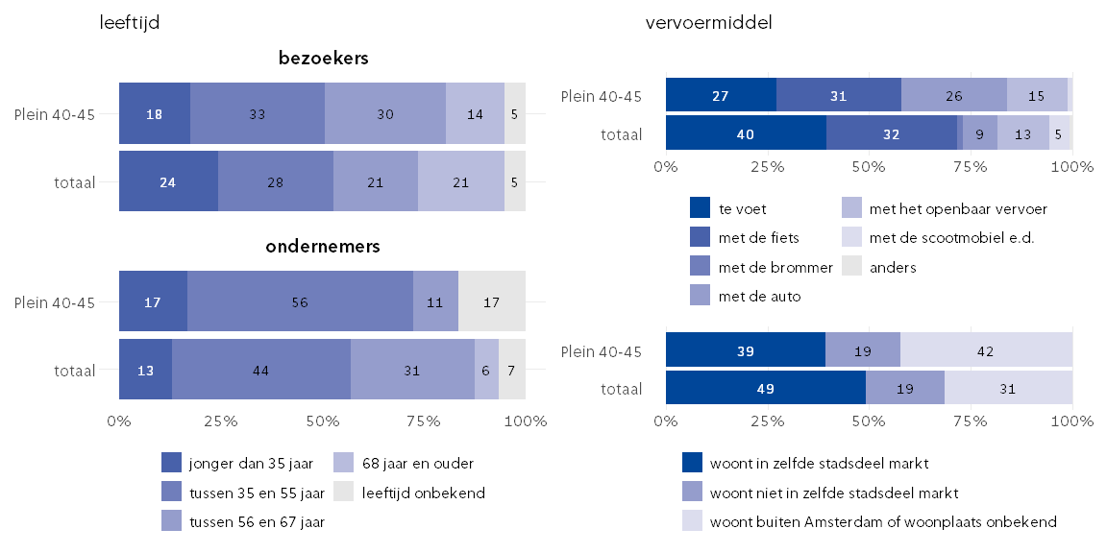
Monitor Warenmarkten, 2025

Bezoekers konden in enkele steekwoorden de Plein 40-45 omschrijven. De meest genoemde woorden zijn terug te vinden in de wordcloud hieronder.

Figuur 3 Veel genoemde steekwoorden die bezoekers Plein 40-45 noemden, 2025
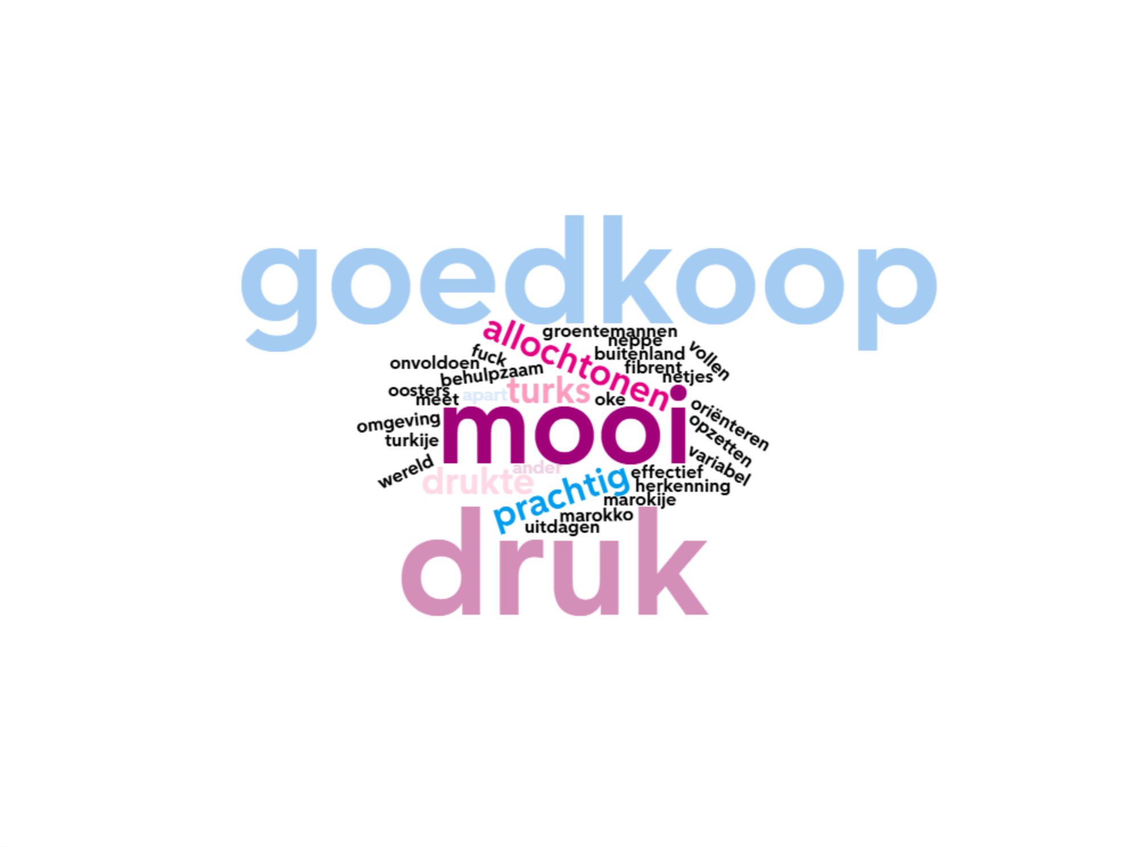

Mate van martkbezoek
Van de geinterviewde bezoekers van de Plein 40-45 gaat 53% één keer per week of vaker naar de markt. Bij andere meerdaagse markten gaat 52% een keer per of vaker naar de markt.
Figuur 4 Bezoekfrequentie Plein 40-45 en andere markten, 2027, 2022 en 2025 (%)
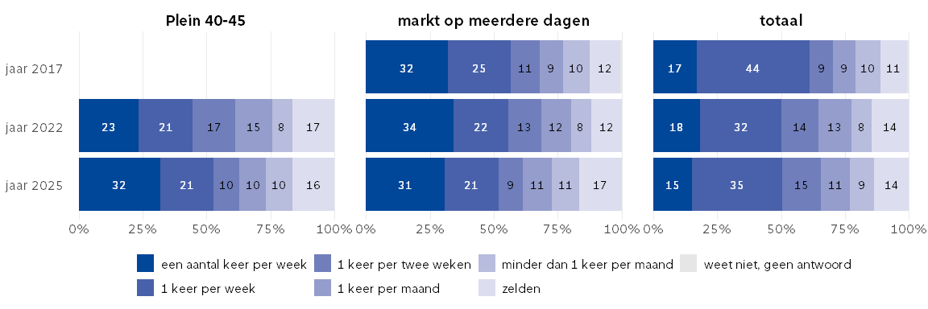
Monitor Warenmarkten, 2025

Reden bezoek
In deze paragraaf worden de motivaties van bezoekers besproken om naar de markt te gaan. Ook wordt gekeken wat de ondernemers denken dat de redenen zijn van bezoekers om de markt te bezoeken. Vervolgens wordt gekeken in hoeverre bezoekers vooral voor de markt of voor de winkels in dit gebied komen. In onderstaande figuur staan de meest genoemde redenen waarom bezoekers naar de Plein 40-45 gaan.

Figuur 5 Redenen om volgens bezoekers de Plein 40-45 en totaal andere markten te bezoeken, 2025 (percentage genoemd)
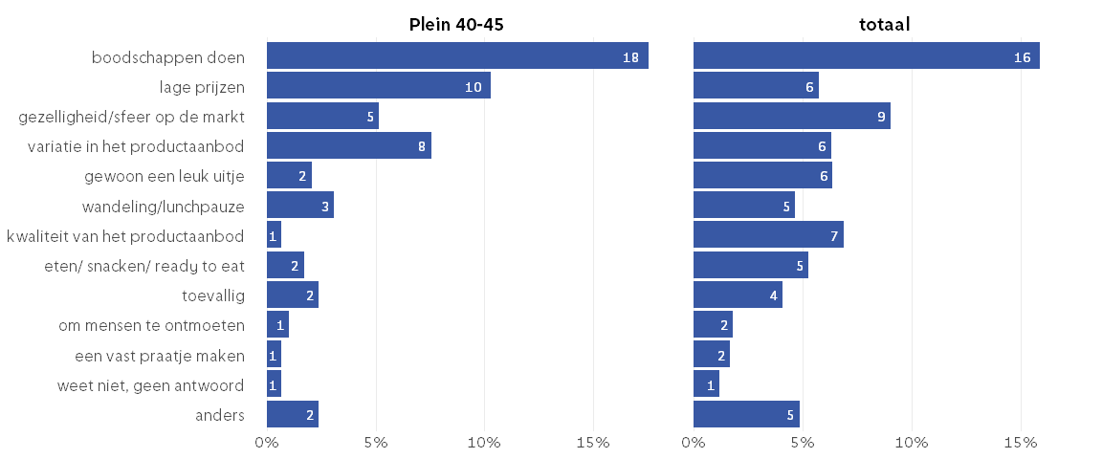
Monitor Warenmarkten, 2025

In onderstaande figuur is aangegeven of bezoekers vooral voor de markt of de winkels in het winkelgebied komen. De uitkomsten zijn vergeleken met de bevindingen van alle bezoekers.
Figuur 6 Aandeel bezoekers Plein 40-45 dat aangeeft specifiek naar markt te komen dan wel naar winkels, 2017, 2022 en 2025 (%)
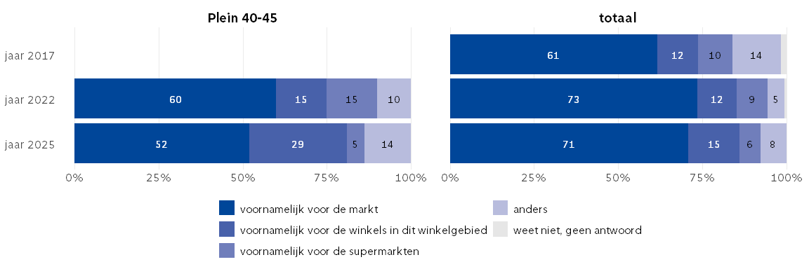
Monitor Warenmarkten, 2025

Aan bezoekers is gevraagd of zij nog andere markten bezoeken. Van de bezoekers op de Plein 40-45 geeft 42% aan geen andere markt te bezoeken. De Ten Katemarkt wordt het vaakst genoemd als markt die bezoekers op deze markt ook bezoeken.
Figuur 7 Meest genoemde andere markten die bezoekers Plein 40-45 ook bezoeken, 2025 (percentage genoemd)
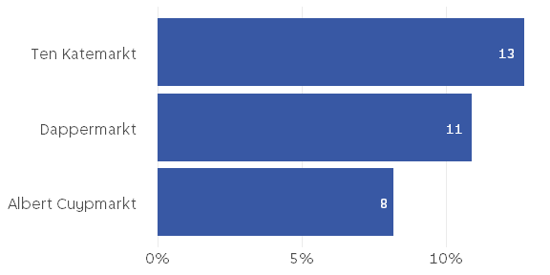

Oordeel over de markt volgens bezoekers
Aan bezoekers is gevraagd hoe zij het aanbod waarderen op de Plein 40-45. Van de bezoekers geeft 53% aan het aanbod goed te vinden. Gemiddeld vindt 49% het aanbod op de markten in Amsterdam goed. Als bezoekers aangaven het aanbod onvoldoende te vinden is gevraagd naar de redenen hiervoor en wat zij dan zoal missen. Tot slot is gevraagd wat er zou moeten gebeuren om vaker naar de markt te gaan.
Figuur 8 Aandeel bezoekers Plein 40-45 dat het aanbod op deze markt goed dan wel niet goed vindt, 2017, 2022 en 2025 (%)
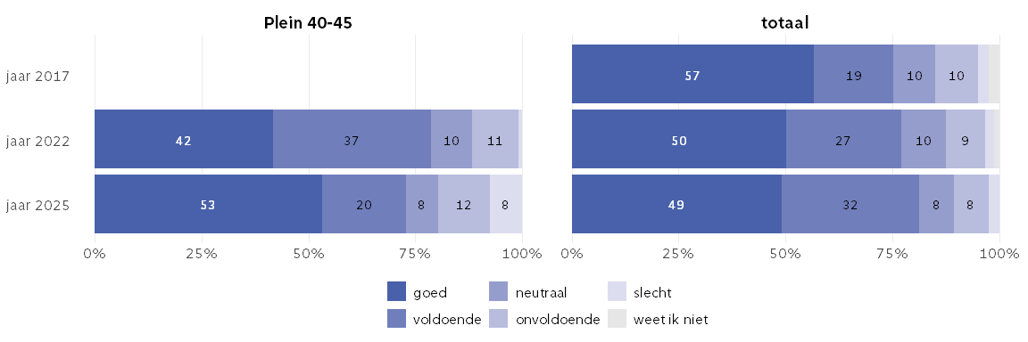
Monitor Warenmarkten, 2025
Figuur 9 Genoemde redenen door bezoekers Plein 40-45 om ontevreden te zijn, 2025 (%)
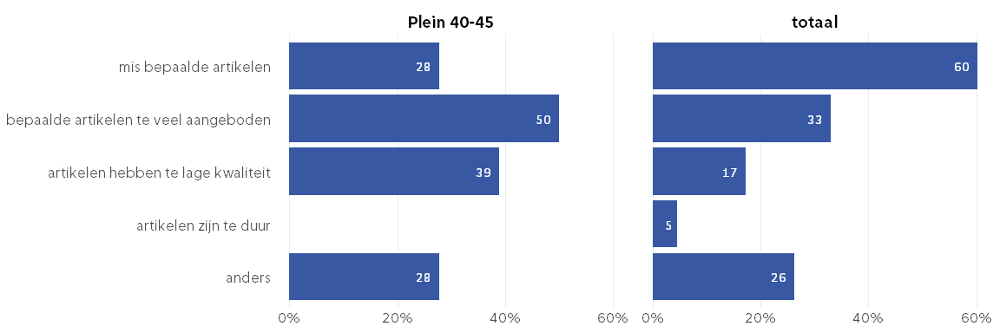
Monitor Warenmarkten, 2025
figuur 10 Wat missen bezoekers Plein 40-45 op de markt, 2025 (%)
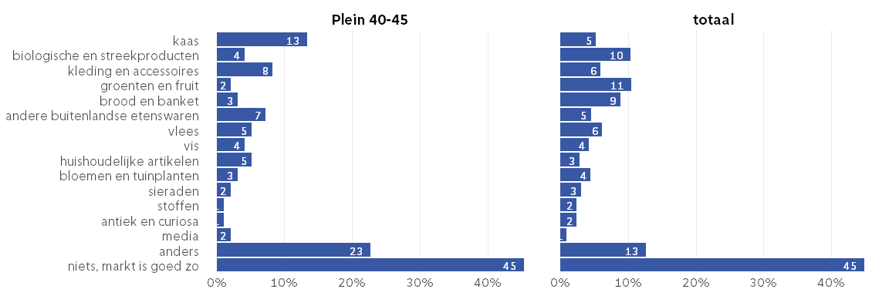
Monitor Warenmarkten, 2025

Figuur 11 Wat zou volgens bezoekers opPlein 40-45 helpen om vaker naar de markt te komen, 2025 (percentage genoemd)
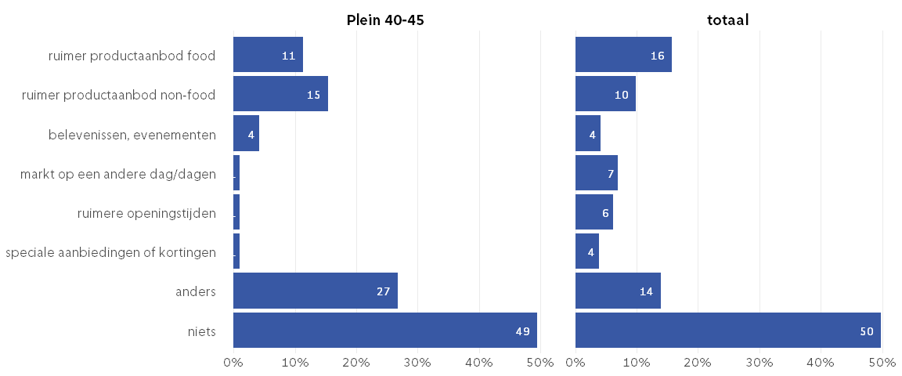
Monitor Warenmarkten, 2025

Oordeel over de markt volgens ondernemers
Wat zijn volgens de ondernemers de belangrijkste redenen zijn om om de Plein 40-45 gaan?
Figuur 12 Redenen van bezoek volgens ondernemers in Plein 40-45 en gemiddeld, 2026 (percentage genoemd)
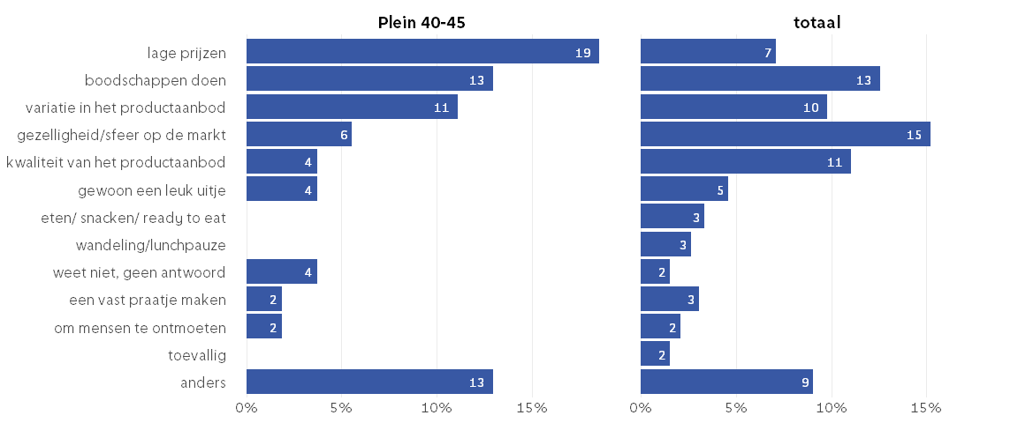
Monitor Warenmarkten, 2025
Aan de ondernemers is gevraagd in hoeverre zij menen dat het bezoekersaantal de afgelopen jaren is toegenomen dan wel afgenomen.
Figuur 13 aandeel ondernemers dat meent dat bezoekeraantallen zijn toe of afgenomen (%)
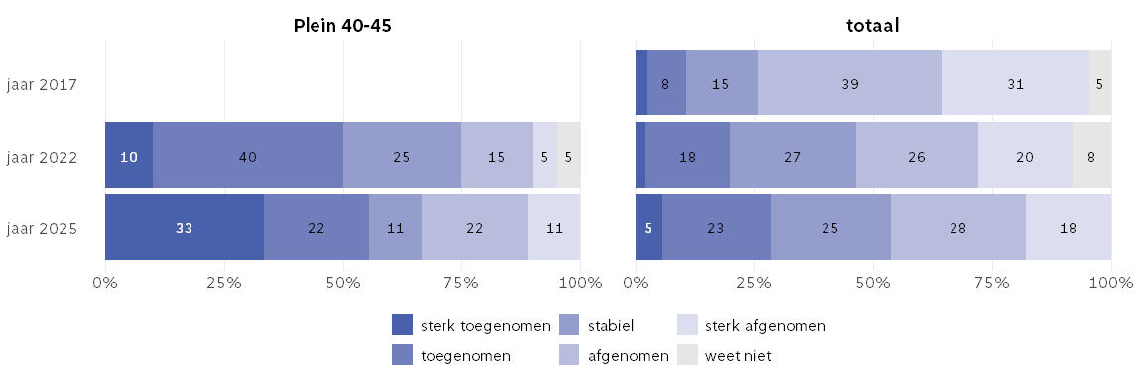
Monitor Warenmarkten, 2025

Aan ondernemers is de vraag gesteld in hoeverre zij hun markt beter of slechter vinden ten opzichte van andere markten in amsterdam.
figuur 14 aandeel ondernemers dat meent dat hun markt beter dan wel slechter scoort ten opzichte van andere markten, 2025(%)
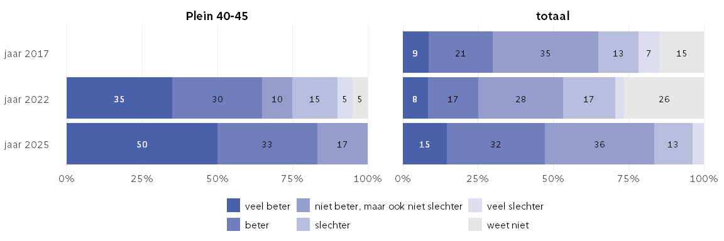
Monitor Warenmarkten, 2025
Figuur 15 Wat missen ondernemers op de markt, 2017, 2022 en 2025 (%)
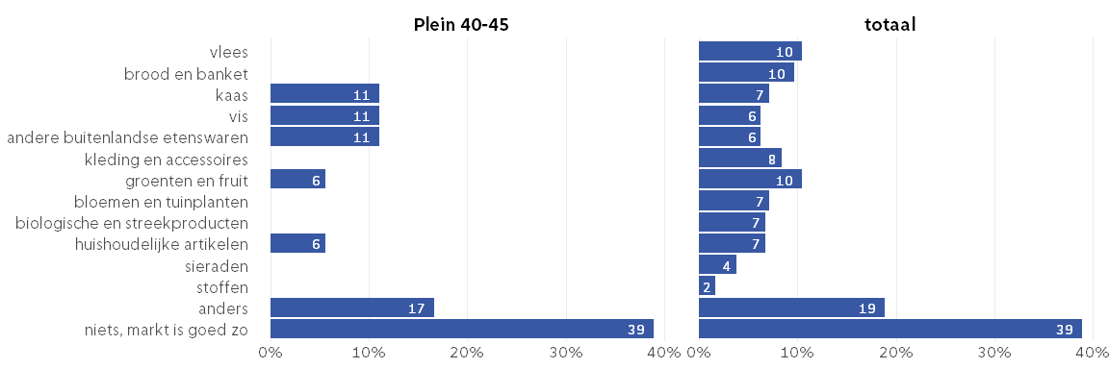
Monitor Warenmarkten, 2025

Aan ondernemers is gevraagd in hoeverre zij tevreden zijn met de samenwerking andere groepen belanghebbenden van de markt, waaronder andere marktondernemers, winkeliers en horecaondernemers en gemeente en stadsdeel.
Figuur 15a Samenwerking ondernemers Plein 40-45 met andere groepen, 2017, 2022 en 2025 (%)
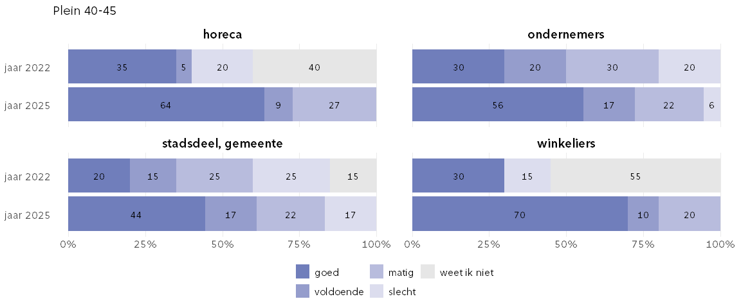
Monitor Warenmarkten, 2025

Figuur 15b Samenwerking ondernemers op alle markten met andere groepen, 2017, 2022 en 2025 (%)
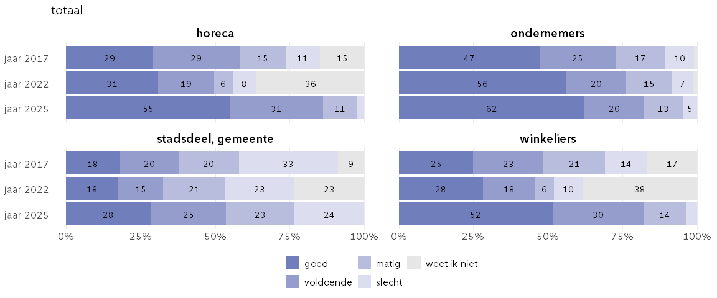
Monitor Warenmarkten, 2025

Rapportcijfers
Ook dit jaar kunnen bezoekers en ondernemers de markt beoordelen op meerdere items met een rapportcijfer. Hieronder is aangeveven in hoeverre de Plein 40-45 scoort ten opzichte van de gemiddelde rapportcijfers.
Figuur 16 Oordeel bezoekers Plein 40-45 en gemiddeld, 2026 (percentage genoemd)
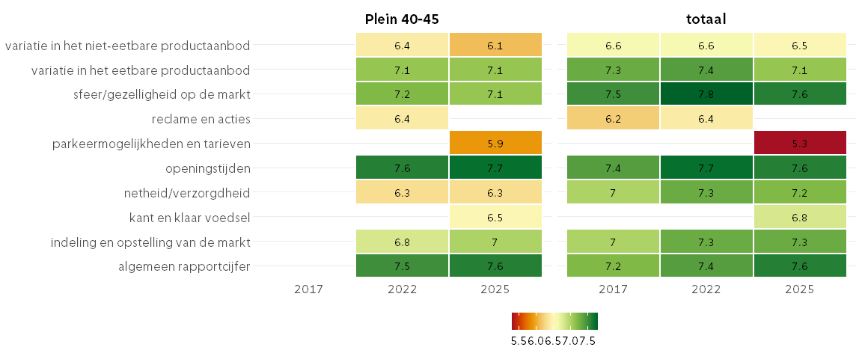
Monitor Warenmarkten, 2025

Hieronder is aangegeven in hoeverre ondernemers vinden dat Plein 40-45 scoort ten opzichte van het gemiddelde.
Figuur 17 Oordeel ondernemers Plein 40-45 en gemiddeld, 2026 (percentage genoemd)
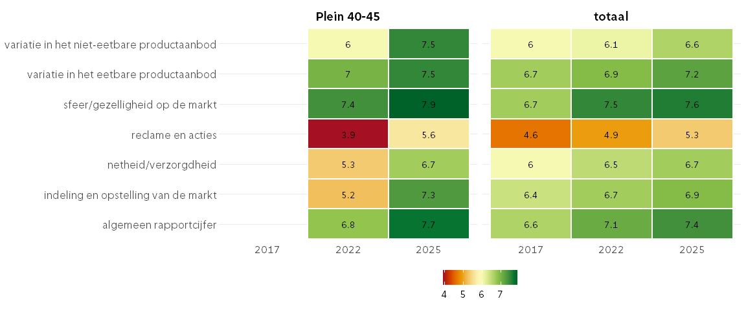
Monitor Warenmarkten, 2025

Bezettingsgraden op de markt
Uit gegevevens het Marktbureau blijkt dat ongeveer xxx ondernemer geregistreerd staan als verkoper op de markt. Tussen januari 2025 en oktober 2025 was de bezettingsgraad x% tegenover gemiddeld y% voor alle warenmarkten.
Figuur 18 Bezettingsgraden Plein 40-45 op de markt tussen januari 2026 en september 2026 (rapportcijfers)
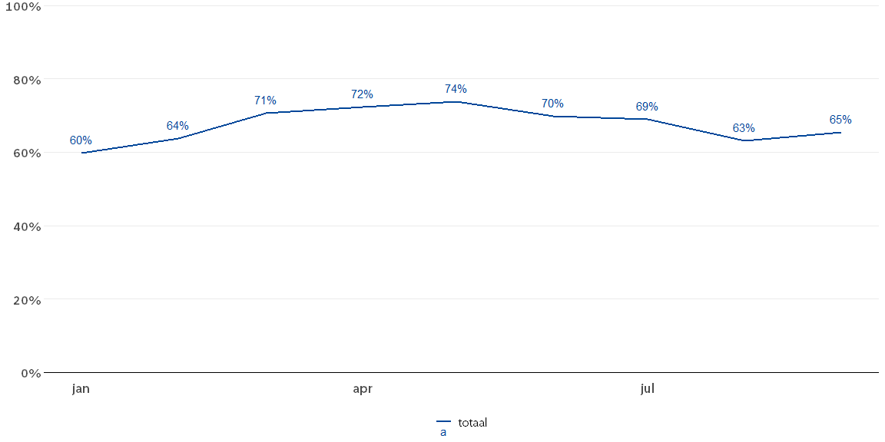
Monitor Warenmarkten, 2025
colofon
Rogier van der Groep

